**МИНОБРНАУКИ РОССИИ**

**Федеральное государственное автономное образовательное   
учреждение высшего образования**

**«Южный федеральный университет»**

**Физический факультет**

**Кафедра теоретической и вычислительной физики**

**Бураков Руслан Игоревич**

**___________**

**МОДЕЛИРОВАНИЕ ДВИЖЕНИЯ ДЕЙТЕРИЯ В КРИСТАЛЛЕ ПАЛЛАДИЯ**

**МАГИСТЕРСКАЯ ДИССЕРТАЦИЯ**

**по направлению 011200 – Физика**

**Магистерская программа - «Физика конденсированного состояния»**

**Научный руководитель –**

**доц., к.ф.-м.н. Авакян Леон Александрович**

**___________**

**Рецензент –**

**к.ф.-м.н. Русакова Е.Б.**

**___________**

**К защите допускаю:**

**Заведующий кафедрой теоретической и вычислительной физики**

**проф., д. ф.-м. н. Бугаев Лусеген Арменакович**

**___________**

**Ростов-на-Дону – 2015**

**Содержание.**

**1. Введение.**

**1.1. Краткий обзор энергетической обстановки.**

Энергетические запросы человечества неуклонно растут. Вместе с этим увеличивается степень загрязнения окружающей среды и скорость истощения не возобновляемых, дешевых природных ресурсов.

В 2012 году на мировой рынок было поставлено примерно энергии. Если взять для сравнения аналогичный показатель за 1973 год, равный , то получается что поставки энергии выросли более чем в два раза за чуть менее полувека в связи с растущими энергетическими запросами человечества. Более того, на 2012 год доля энергии добываемой из каустобиолитов (горючих полезных ископаемых органического происхождения – нефть, каменный уголь, природный газ и т.д. – далее по тексту просто «полезные ископаемые») остается очень высокой – около 81% [1]. Налицо растущая необходимость, как в поиске новых источников энергии и энергоносителей, так и в активной разработке и повсеместном внедрении технологий, мер и средств, призванных снизить энергопотребление.

С высокой долей вероятности увеличение выбросов углекислого газа на временном промежутке с 1970 по 2010 на 78% связана с использованием полезных ископаемых в энергетике. По имеющимся данным, на 2010 год 65% выбросов парниковых газов, образованных в результате антропогенной деятельности, приходится на сжигание полезных ископаемых и промышленную деятельность, сопутствующую их добыче и использованию [2].

На 2012 год поставляемая нефть являлась основным источником энергии. На ее долю приходился 31.4% от общего количества поставленной на рынок энергии. И хотя эта цифра демонстрирует довольно стабильный тренд на снижение относительной зависимости от нефти в сфере энергетики – аналогичная доля в 1973 году составляла 46.1%, т.е. за 40 лет снижение составило чуть меньше 15% – возможно темпы уменьшения зависимости человечества от нефти являются недостаточными [1]. Особенно это становится явным, если учесть, что в некоторых отраслях зависимость от нефти гораздо больше вышеупомянутых цифр. Например, в транспортной сфере это значение достигает рекордных 95%. По оптимистичным прогнозам пик нефтедобычи произойдёт между 2020 и 2030 годом (пессимистичные прогнозы утверждают, что пик уже минул) [3]. В связи с вышесказанным поиск замены нефтепродуктов в транспортной отрасли становится все более и более насущным, т.к. эта сфера ощутит снижение объемов нефтедобычи наиболее остро.

Подводя итог всему вышесказанному, современный мир нуждается в чистом, безопасном, возобновляемом переносчике энергии.

**1.2. Водородная энергетика.**

Таким решением потенциально может стать водород. Идея использовать водород в качестве основного энергоносителя рассматривается достаточно давно и за ней закрепился достаточно устойчивый термин – водородная энергетика [4]. В это понятие также включают все сопутствующие изменения в экономике, производстве и инфраструктуре, если водород займет главенствующую позицию в энергетике.

Водородной энергетике присущи следующие достоинства [5]:

* Водород экологически чистый энергоноситель. При его использовании в атмосфере Земли, достаточно насыщенной кислородом, побочным продуктом сгорания водорода является вода. Таким образом, потенциально, возможно его эксплуатация с нулевым уровнем выброса вредоносных испарений и последующим повторным применением.
* Водород – это наиболее распространённый элемент во вселенной. Примерно 88.6% всех атомов во вселенной являются атомами водорода.
* Водород имеет хороший показатель энергетической плотности по массе. Один килограмм водорода содержит в себе приблизительно 118.8 МДж энергии.

К наиболее характерным проблемам водородной энергетики обычно причисляют следующие пункты:

* При применении водорода не образуются вредных испарений. Но на настоящий момент процессы, связанные с получением чистого водорода для последующей эксплуатации, чаще всего подразумевают под собой использование полезных ископаемых, сжигание которых, как обсуждалось выше, является крайне нежелательным для окружающей среды.
* На Земле водород практически отсутствует в своей чистой форме, из-за чего его неизбежно приходится выделять из других форм. Это приводит к тому, что цены на чистый водород удерживаются на достаточно высоком уровне, что конечно мешает ему заменить традиционные энергоносители. Наиболее обильно водород представлен на Земле в форме воды, из-за чего большинство методов получения чистого водорода пытается извлечь его именно из воды.
* Водород плохо сжимаем по объему, из-за чего встает вопрос его хранения.

В таблице 1 представлены физические свойства водорода, характеризующие его как энергоноситель, в сравнении с природным газом и бензином.

|  |  |  |  |
| --- | --- | --- | --- |
|  | Водород | Метан | Бензин |
| Молекулярный вес (г/моль) | 2.016 | 16.04 | ~110 |
| Массовая плотность () при давлении – 0.101 МПа, температуре – 0 K | 0.09 | 0.72 | 720 |
| Массовая плотность () жидкого H2 при 20 К | 70.9 | - | - |
| Точка кипения (K) | 20.2 | 11.6 | 310 |
| Верхняя удельная теплота сгорания (МДж/кг)  (на выходе вода) | 142.0 | 55.5 | 47.3 |
| Нижняя удельная теплота сгорания (МДж/кг) (на выходе пар) | 120.0 | 50.0 | 44.0 |
| Концентрационный предел распространения пламени  (в объёмных %) | 4.0-75.0 | 5.3-15.0 | 1.0-7.6 |
| Предел детонирующей способности  (в объемных %) | 18.3-59.0 | 6.3-13.5 | 1.1-3.3 |
| Скорость диффузии в воздухе (м/с) | 2.0 | 0.51 | 0.17 |
| Энергия воспламенения (мДж) | 0.02 | 0.29 | 0.24 |
| Скорость пламени в воздухе (см/с) | 265-325 | 37-45 | 37-43 |
| Токсичность | Нет | Нет | Да |

Таб. 1. Физические свойства Водорода, Метана и Бензина [6]

Водород, в сравнение с двумя другими энергоносителями, также более склонен к утечкам. В свою очередь, как видно из таблицы 1, сочетание низкой энергии воспламенения и высокой скорости распространения пламени приводит к трудностям безопасного хранения водорода.

Для того чтобы активно применятся, например, в транспортной сфере, система хранения водорода должен удовлетворять нескольким критериям. Она должна быть достаточно дешевой, легкой в эксплуатации, не занимающей много пространства, относительно легкой, способной к многоразовому использованию, безопасной. Также запаса водорода должно хватать, чтобы было возможно совершать поездки на расстояния, сравнимые с теми, которые могут преодолевать сегодняшние транспортные средства.

**1.3. Хранение водорода.**

На сегодняшний день можно выделить несколько предлагаемых способов хранения водорода:

1. В газообразной форме при очень высоких давлениях.
2. Установки способные поддерживать экстремально низкие температуры (ниже 20 K), для того чтобы сжижать водород и поддерживать его в этом состоянии.
3. Использование различных материалов, способных абсорбировать и удерживать водород.

В первых двух случаях, системы хранения получаются весьма громоздкими. В первом варианте из-за того что приходится обеспечивать высокое давление и вводить дополнительные меры предосторожности, чтобы исключить произвольное воспламенение водорода. Во втором случае, потому что охладительная установка занимает достаточно много места. Более того, до 40% энергии, содержащейся в водороде, может быть потеряно в результате процесса сжижения водорода [7].

Известно множество материалов, которые могли бы растворять и хранить в себе водород. В большинстве из них основной проблемой является, то что эти материалы образуют очень сильную связь с водородом, из-за чего требуются дополнительные затраты на извлечения водорода из них. Наиболее известным и простым из материалов, поглощающих водород, является палладий. Однако использование систем хранения, использующих в своей основе гидрид палладия, в промышленном масштабе абсолютно неоправданно с финансовой точки зрения – палладий слишком дорог. В довесок к этому, палладий имеет плотность сравнимую со свинцом, что делает накопительные элементы, основанные на палладии, неоправданно тяжелыми.

Тем не менее, исследование системы гидрида палладия представляет особый интерес, потому что, благодаря ряду своих свойств, это наглядная модель, позволяющая легко изучать процессы абсорбции и хранения водорода в металлах. Ее можно изучать с помощью дифракционных методов и моделировать на достаточно ограниченных компьютерных мощностях.

**1.4. Постановка задачи.**

Данная работа концентрируется на изучение динамики водорода в палладии. Особое значение уделялось нахождению парных радиальных функций распределения (ПРФР) атомов водорода в зависимости от различной концентрации водорода в палладии. ПРФР позволяют оценить плотность упаковки водорода в палладии, а также выявить характерные расстояния в водороде – среднее и минимальное расстояние, например. В качестве основного метода изучения используется теория функционала плотности. На ее основе вычисляются значения потенциалов, из которых впоследствии получаются значения сил действующие на атомы, после чего происходит расчет движения с помощью метода первопринципной (ab initio) молекулярной динамики. Также проводилось изучение изменения параметра решетки гидрида палладия в зависимости от концентрации водорода. Эти результаты сравнивались с имеющимися экспериментальными данными, чтобы проверить какие параметры оправданно использовать в данной работе (в первую очередь это определяло выбор обменно-корреляционного потенциала).

**2. Основные свойства гидрида палладия.**

Палладий является своеобразной губкой для водорода. Гидрид палладия существует в двух основных фазах. – фаза характеризуется постоянной решеткой близкой к постоянной решетки чистого палладия. При комнатной температуре соотношение между водорода к палладию близко к 0.03. При концентрации водорода в палладии выше этой происходит образование – фазы и вплоть до концентраций выше 0.6 обе фазы сосуществуют вместе.

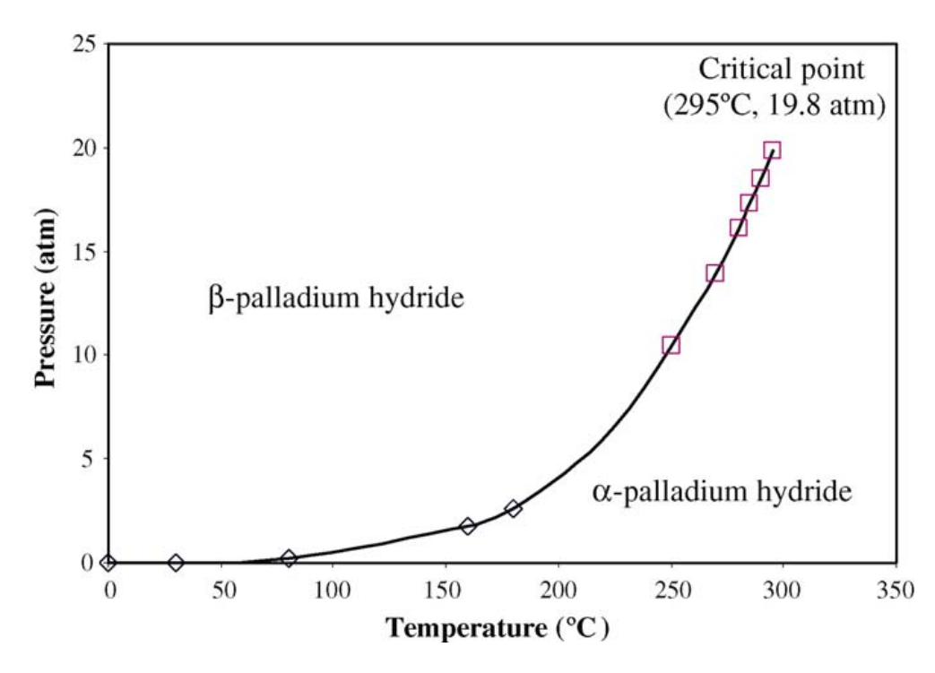

Рис.1. Фазовая диаграмма для системы H:Pd [8]

Выше критической точки (на рис. 1 этому соответствует температура равная 295 и давление 19.8 атм.) гистериз исчезает. При этом подразумевается, что остается только одна фаза.

Интересной особенностью является то, что при растворении водорода в палладии он не меняет свою структурную организацию. Атомы палладия в гидриде палладия образуют гранецентрированную решетку (ГЦК) (рис.2), также как и чистом палладии.

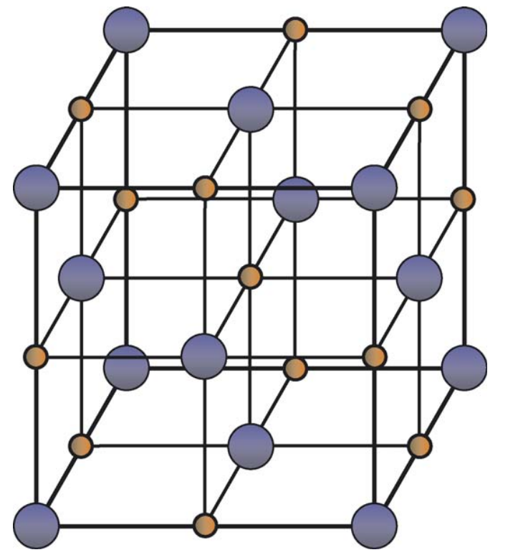

Рис. 2. Решетка гидрида палладия при концентрации один к одному [8]. Водород представлен меньшими сферами, палладий большими.

В свою очередь атомы водорода постепенно занимают октаэдрические пазы в системе гидрида палладия. В дальнейшем начинают заниматься тетраэдрические пазы. Это является весьма необычным явлением, т.к. в большинстве остальных гидридов все наоборот – вначале заполняются тетраэдрические пазы, а затем октаэдрические. Этот факт остается справедливым как для фазы, так и для фазы. На рис.1 все октаэдрические пазы в ГЦК решетке палладия уже заняты атомами водорода.

**3. Основы теории функционала плотности.**

**3.1. Краткий обзор.**

Фундаментальной основой теории функционала (англ.: density functional theory – далее просто DFT) плотности является то, что главные свойства системы, состоящей из многих частиц, могут быть определенны, как некоторые функционалы электронной плотности основного состояния **,** где есть вектор, обозначающий точку наблюдения. Таким образом, одной этой скалярной функции от точки наблюдения, в принципе, достаточно, чтобы получить все главные свойства основного состояния и всех возбужденных состояний. Доказательства существования таких функционалов даны в оригинальных работах Кона и Хоэнберга [9] и Мермина [10] (обобщение доказательства на случай температур отличных от абсолютного нуля). Тем не менее, в этих работах отсутствовал способ, которым могли бы быть получены подобные функционалы, а без этого невозможно создание практических методов для расчета экспериментально наблюдаемых свойств. К счастью в 1965, в работе [11] Кона и Шэма, были получены уравнения, которые позволяют получить приближенные значения функционалов основного состояния для реальных многоэлектронных систем. Ниже представлены основные положения DFT и их предпосылки.

**3.2. Решение уравнение Шредингера для многочастичных систем.**

Отсюда и далее, с целью упрощения выкладок, все величины даны в атомных единицах. Т.е. масса электрона , его заряд , редуцированная постоянная Планка , электрическая постоянная положены равными единице. Также получается, что единицей расстояния является боровский радиус , а энергия измеряется в Харти .

Получить энергию основного состояния многоатомной системы можно решив стационарное уравнение Шредингера в приближении Борна—Оппенгеймера.

Оператор Гамильтона состоит из трех частей. Кинетической энергии электронной подсистемы, взаимодействия с внешним потенциалом и электрон-электронного взаимодействия.

где

– это количество электронов, количество атомов, число протонов в ядра и радиус вектор ядра соответственно.

Далее, для того чтобы сделать выражения компактнее, и было проще сконцентрироваться на особенностях DFT, спиновая координата будет опущена.

Волновая функция должна быть антисимметричной в силу запрета Паули, т.к. уравнение (1) решается для системы электронов, являющихся фермионами.

Средняя энергия состояния, заданного конкретной волновой функцией может быть записана как:

Важно подчеркнуть нотацию , означающую, что энергия является функционалом от волновой функции. Для волновой функции отличной от волновой функции основного состояния имеет место следующее соотношение:

Одним из способов нахождения волновой функции является метод Хартри—Фока [12, 13]. В этом методе волновая функция составляется из одноэлектронных волновых функций , которые помещаются в определитель для того, чтобы обеспечить антисимметричность :

После подстановки волновой функции в выражение для энергии (4) с гамильтонианом (2) получаем:

Варьируя выражение (6) и учитывая нормировку волновых функций получаем уравнения Хартри—Фока (подробный вывод можно найти, например, в [14, 15]):

Где – это электронная плотность системы, а – есть неопределенный множитель Лагранжа, имеющий смысл собственного значения одноэлектронного состояния.

Нелокальный обменный потенциал выбран таким что:

Таким уравнения Хартри—Фока описывают не взаимодействующие электроны в некотором усредненном, эффективном потенциале, состоящем из кулоновского взаимодействия электронов и ядер и нелокального обменного потенциала электронов. Уравнения Хартри—Фока решаются путем итеративной процедуры самосогласования, идейно похожей на метод Ньютона. Вначале задается некоторые затравочные значения одноэлектронных волновых функций, затем находится значение эффективного потенциала, после чего уточняются значения волновых функций. Эта последовательность действий повторяется до тех пор, пока изменение волновых функций между соседними итерациями не оказывается меньше некоторого наперед заданного значения.

Сложности с применением метода Хартри—Фока заключаются в том, что волновая функция системы есть функция 3N аргументов (больше с учетом спина), что приводит к известной проблеме роста вычислительной сложности, так называемой «экспоненциальной ямы». Из-за этого метод Хартри—Фока сложно использовать на сколько-нибудь больших системах. Данный факт являлся главной предпосылкой для развития DFT, т.к. расчеты с использованием скалярной функции электронной плотности, зависящей всего 3 аргументов, требуют гораздо меньше вычислительных ресурсов. В тоже время DFT присущи многие черты метода Хартри—Фока, такие как учет обменного взаимодействия, использование эффективного потенциала и процедура самосогласования.

**3.3. Теоремы Кона**—**Хоэнберга.**

Теория функционала плотности основана на двух теоремах, впервые доказанных Хоэнбергом и Коном:

Теорема 1. Для любой конфигурации взаимодействующих частиц во внешнем потенциале , потенциал определяется, с точностью до константы, плотностью частиц основного состояния .

Следствие теоремы 1. Так как гамильтониан системы полностью определен, с точностью до несущественного постоянного сдвига по энергии, то отсюда следует, что многочастичная волновая функция для всех состояний (основного и возбужденного) также определена. Таким образом, все свойства системы можно получить, имея лишь функцию плотности частиц основного состояния .

Теорему 1 можно проиллюстрировать, следующим рисунком:

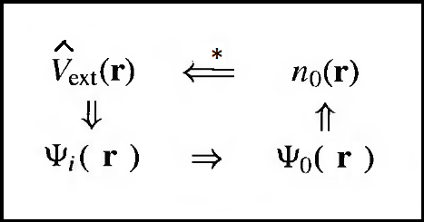

Рис.3.

Здесь маленькие стрелочки отвечают за обычные решения уравнения Шредингера, где потенциал определяет все состояния системы , включая основное состояние и плотность основного состояния . Стрелочка со звездочкой обозначает теорему 1, которая таким образом замыкает круг.

Теорема 2. Универсальный функционал энергии от функции плотности может быть получен для любого потенциала . Для определенного потенциала минимум функционала энергии достигается, тогда когда функция плотности является функцией плотности основного состояния .

Следствие теоремы 2. Функционала достаточно, чтобы получить энергию и плотность в основном состоянии. Но в общем случае, возбужденные состояния системы определяются через другой функционал. В работе Мермина [10] показано, что термодинамические свойства системы в равновесном состоянии могут быть получены из функционала свободной энергии от функции плотности.

**3.4. Уравнения Кона**—**Шэма.**

В ниже изложенной теории делается следующее допущение – предполагается, что плотность основного состояния может быть выражена через плотности основного состояния вспомогательной системы невзаимодействующих электронов:

Составим функционал из трех компонент – кинетической энергии , взаимодействия с внешним потенциалом ядер и электрон-электронное взаимодействие :

где

Теперь преобразуем выражение (10) в следующее:

– это кинетическая энергия свободных электронов

энергия Хартри – отвечает за взаимодействие электронов друг с другом

– это обменно-корреляционный потенциал, учитывающий ошибки, которые мы допускаем, беря кинетическую энергию независимых электронов и учитывая электрон-электронное взаимодействие в виде

После этого варьируя выражение (13) с учетом нормировки волновых функций (для этого вводится множитель Лагранжа ) получим:

где

Выражение (17) является уравнениями Кона—Шэма. Стоит подчеркнуть их схожесть с (7). Здесь также описаны независимые электроны, в некотором усредненном эффективном поле. Но в отличие от (7) здесь эффективное поле полностью определяется электронной плотностью . Схема решения (17) схожа (7). Вначале берется затравочное значение электронной плотности, после чего находится эффективное поле и затем решается (17). Дальше получаются обновленная электронная плотность, используя (10), и все повторяется до достижения сходимости, аналогично тому, как это происходило в методе Хартри—Фока.

**3.5. Обменно-корреляционный потенциал.**

Из выражения (17) видно, что при практическом применении DFT ключевую роль играет выбор обменно-корреляционного потенциала, т.к. именно он учитывает квантовый обменный вклад и вносит поправки к ошибкам, получаемым в результате использования приближенных значений и . Несмотря на то, что обменно-корреляционный потенциал выбирается в зависимости от конкретной задачи, сам по себе обменно-корреляционный потенциал не содержит никаких эмпирических параметров. Из-за этого факта DFT остается первопринципной теорией (ab initio).

Самым простым обменно-корреляционным потенциалом является локальная аппроксимация плотности (англ.: local-density approximation – сокращено LDA):

где – это обменно-корреляционная энергия в расчете на один электрон электронного газа. Она может быть разделена на обменный вклад и корреляционный вклад:

Далее логичным усовершенствованием LDA является обобщенное градиентное разложение (англ.: generalized gradient approximation – GGA). Здесь обменно-корреляционная энергия раскладывается по степеням градиента плотности:

GGA дает значительно лучшие результаты, по сравнению с LDA, если в электронной плотности есть сильные неоднородности.

**4. Программы для расчета ПРФР.**

Чтобы рассчитать ПРФР, в первую очередь, использовался пакет ABINIT для квантово-химических расчетов, который основан на DFT. Программа поддерживает множество конфигураций для оптимизации геометрии, проведения моделирования молекулярной динамики, расчета возбужденных состояний и т.д (подробнее [16]). Имеет достаточно развитые возможности по распараллеливанию вычислений как на CPU кластерах, так и на GPU. Исходный код является открытым, снабжен тестовыми примерами и распространяется по лицензии GNU (General Public License).

Для более удобного анализа различных результатов из выходных файлов ABINIT была написана специальная утилита. Ее исходный код прилагается в приложении 1.

Чтобы обработать результаты молекулярной динамики, полученные из ABINIT, и вычислить ПРФР был создан специальный скрипт, исходный код которого находится в приложении 2.

**5. Анализ изменения параметра решетки в зависимости от концентрации водорода.**

**Библиографический список.**

1. The International Energy Agency (IEA). "2014 Key World Energy Statistics". 2014. p. 6

2. The Intergovernmental Panel on Climate Change (IPCC). "Climate Change 2014 Synthesis Report. Observed Changes and their Causes". p. 46

3. Miller, R. G.; Sorrell, S. R. (2 December 2013). "The future of oil supply". *Philosophical Transactions of the Royal Society A: Mathematical, Physical and Engineering Sciences* **372** (2006): 20130179–20130179. doi:10.1098/rsta.2013.0179.

4. Ogden J. "Prospects for building a hydrogen energy infrastructure". Annu Rev Energy Environ 1999;24:227–79.

5. Manoj Pudukudy, Zahira Yaakob. "Renewable hydrogen economy in Asia–Opportunities and challenges: An overview". Elsevier 2014.

6. Keith Gordon McLennan. "Structural Studies of the Palladium-Hydrogen System". School of Science Griffith University. August 2005.

7. George W. Crabtree, Mildred S. Dresselhaus, and Michelle V.Buchanan. "The Hydrogen Economy". Physics Today. December 2004. p. 41.

8. Linda L. Jewell, Burtron H. Davis. "Review of absorption and adsorption in the hydrogen-palladium system". Applied Catalysis A: General 310 (2006) 1-15. p.6.

9. P. Hohnberg, W. Kohn. Phys. Rev. A, 136, B864(1964).

10. D. Mermin, Phys. Rev. 137, A1441 (1965).

11. W. Kohn, L. J. Sham. Phys. Rev. A, 140:1133(1965).

12. D.R. Hartree, Proc. Cambridge Philos. Soc. 24, 89(1928).

13. V. Fock, Z. Phys. 61, 126, 1930.

14. R.M. Martin. Electronic Structure: Basic Theory and Practical Methods. University of Illinois, Urbana-Champaign, 2004.

15. Ансельм А.И. Введение в теорию полупроводников.

17. www.abinit.org/about/presentation.pdf